 S

**AYDIN İLİ, DİDİM İLÇESİ**

**ÇAMLIK MAHALLESİ İÇERİSİNDE YER ALAN 4970 ADA 1, 2 VE 3 PARSELLERE**

**İLİŞKİN**

**1/5000 ÖLÇEKLİ NAZIM İMAR PLANI DEĞİŞİKLİĞİ AÇIKLAMA RAPORU**

İçindekiler

1.PLANLAMANIN AMACI 3

2.PLANLAMA ALANININ KONUMU 3

4.PLANLAMA ALANININ JEOLOJİK ETÜT DURUMU 5

5.PLANLAMA ALANI MERİ PLAN KARARLARI 10

5.1 1/100.000 ÖLÇEKLİ ÇEVRE DÜZENİ PLANI 10

5.2 1/5000 ÖLÇEKLİ NAZIM İMAR PLANI 11

6. 1/5000 ÖLÇEKLİ NAZIM İMAR PLANI DEĞİŞİKLİĞİ TEKLİFİ 11

6.1 GEREKÇE 11

6.2 AMAÇ VE HEDEFLER 12

6.3 1/5000 ÖLÇEKLİ NAZIM İMAR PLANI DEĞİŞİKLİĞİ TEKLİFİ VE PLAN TEKLİFİNİN GETİRDİĞİ KARARLAR 12

**ŞEKİLLER**

Şekil 1 Aydın İlinin Ülke İçerisindeki Konumu 4

Şekil 2 Plan Değişikliğine Konu Alanın Kent İçerisindeki Konumu 5

Şekil 3 İmar Planı Değişikliğine Konu Alana Ait Yakın Uydu Görüntüsü 6

Şekil 4 İmar Planına Esas Jeolojik Etüt Raporu Onay Sayfası 10

Şekil 5 Planlama Alanının “Aydın-Muğla-Denizli Planlama Bölgesi 1/100 000 Ölçekli Çevre Düzeni Planı’ndaki Yeri 11

Şekil 6 Meri 1/5000 ölçekli Nazım İmar Planı 12

Şekil 7 1/5000 Ölçekli Nazım İmar Planı Değişikliği 14

**TABLOLAR**

Tablo 1 Planlama Alanı Mülkiyete Bağlı Yüzölçümü 6

Tablo 2 Alan Dağılımı Tablosu 13

# 1.PLANLAMANIN AMACI

Aydın İli, Didim İlçesi, Çamlık Mahallesi sınırları içerisinde yer alan ve 6306 sayılı Afet Riski Altındaki Alanların Dönüştürülmesi Hakkında Kanun kapsamında 19.10.2022 tarihli ve 4827837 sayılı Bakan Olur’u ile Rezerv Yapı Alanı ilan edilen 11.181,35 m² yüzölçümlü 4970 ada 1 parsel, 34.931,72 m² yüzölçümlü 4970 ada 2 parsel ve 16.291,89 m² yüzölçümlü 4970 ada 3 parsel olmak üzere toplam 62.404,96 m² yüzölçümlü mülkiyeti Hazineye ait 3 adet taşınmazın komşu ve civar parsellerinin imar durumları, konumları, fiziki durumları, bulunduğu kentin ihtiyaçları, ulusal ve bölgesel ekonomik şartlar da gözetilerek planlama çalışması yapılması amaçlanmıştır.

# 2.PLANLAMA ALANININ KONUMU

Aydın 37°K 27°D [koordinatlarında](https://tr.wikipedia.org/wiki/Koordinat) yer alır. Aydın ilinin yüzölçümü 8.116 km2'dir. Coğrafi konumu nedeniyle ilk çağlardan beri önemli bir yerleşim merkezi olan Aydın'ın kuzeyinde İzmir ve Manisa, doğusunda Denizli, Güneyinde Muğla yer alır. Batı sınırları ise Ege Denizi kıyıları çizer. İlin denizden yüksekliği 40 metredir.

Akdeniz ikliminin etkisindedir. Bu iklim şartları ve topografik yapı Aydın ve çevresinde iki ayrı bitki topluluğunun (maki ve orman) gelişmesine neden olmuştur. Bunun yanında zeytin, incir, turunçgiller, kestane vb. kırsal kesimde ise çam ve benzeri türler mevcuttur.

En yağışlı mevsim kıştır. Yaz mevsiminde yok denecek kadar az yağış almaktadır. Kar yağışı ender görünür. Aydın, özellikle batıdan gelen hava akınlarına açıktır. Rüzgar yönü daha çok doğu - güneydoğusudur. Bunu güneybatı (lodos) ve batı rüzgarları izler.

Şekil 1 Aydın İlinin Ülke İçerisindeki Konumu

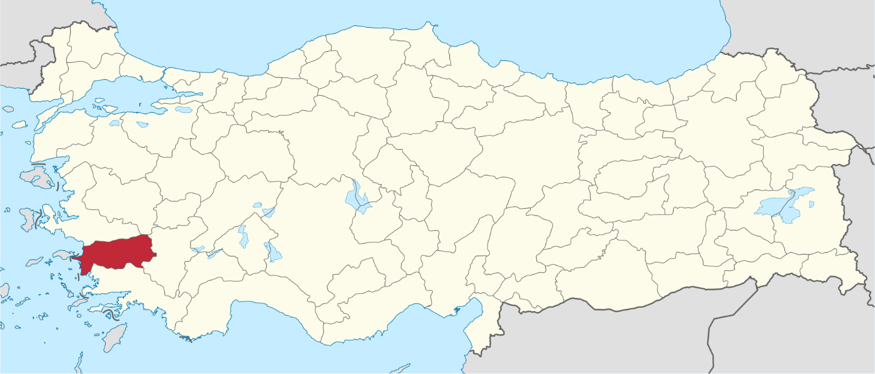

Planlama alanı Aydın ili, Didim ilçesi, Çamlık Mahalle sınırları içerisinde yer 4970 Ada 1, 2, ve 3 numaralı parselleri kapsamaktadır. Ayrıca alan, UTM-3º projeksiyon ve ITRF-96 datumunda tanımlanmış koordinat sisteminde Y: 523,828.264 ve X: 4,135,558.808 yaklaşık koordinatları plan değişikliğine konu alanın merkezini göstermektedir. Planlama alanı ülke pafta indeksinde N18-B-11-D ve N18-B-16-A paftalarında kalmaktadır.

Şekil 2 Plan Değişikliğine Konu Alanın Kent İçerisindeki Konumu

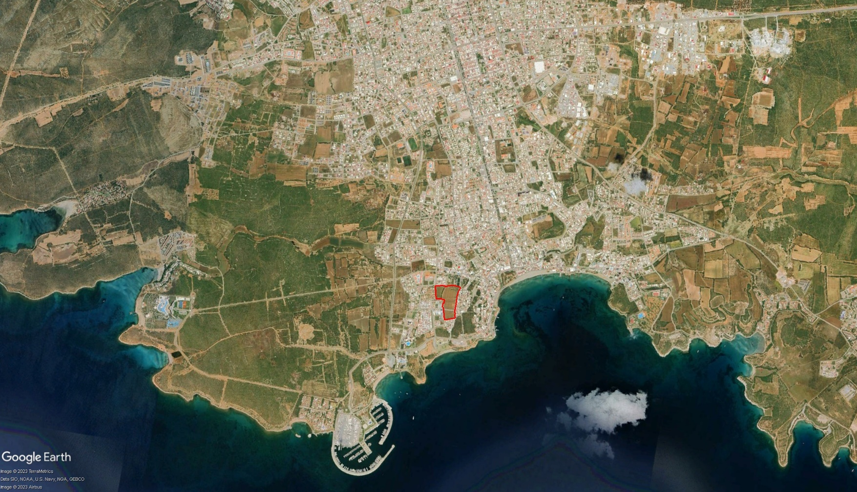

**PLANLAMA**

**ALANI**

**ŞEHİR**

**MERKEZİ**

Şekil 3 İmar Planı Değişikliğine Konu Alana Ait Yakın Uydu Görüntüsü

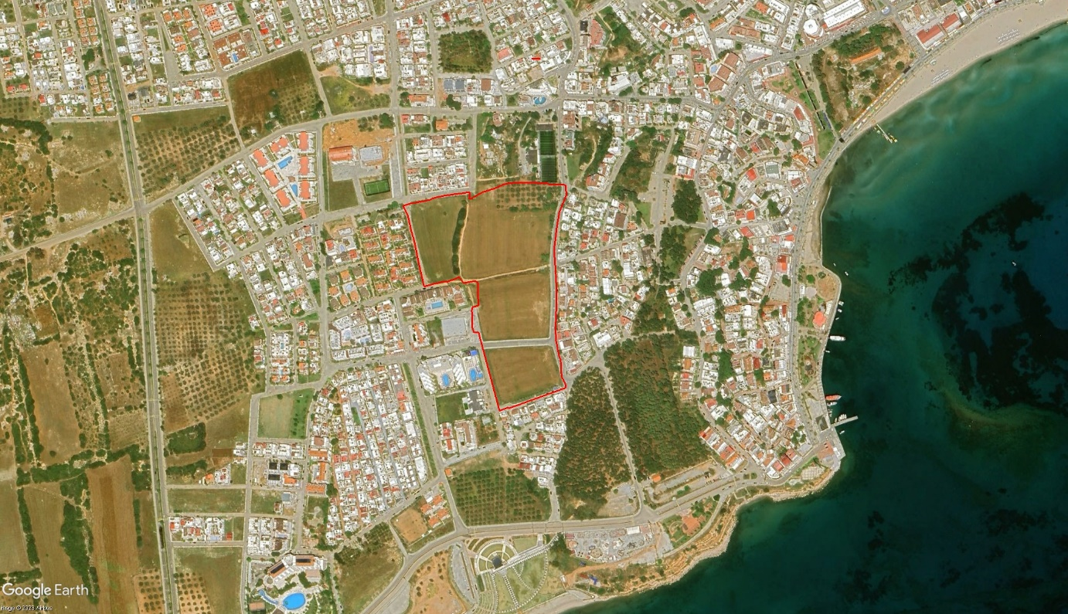

# 3.PLANLAMA ALANININ BÜYÜKLÜĞÜ VE MÜLKİYET DURUMU

Plan değişikliğine konu alan; 4970 Ada 1, 2, ve 3 numaralı parsellerde yer almakta olup; Maliye Hazinesi mülkiyetinde bulunmaktadır. Planlama alanı; toplam 62423.45 metrekarealanı kapsamaktadır.

Tablo 1 Planlama Alanı Mülkiyete Bağlı Yüzölçümü

|  |  |  |  |
| --- | --- | --- | --- |
| **ADA/PARSEL** | **MÜLKİYET** | **YÜZÖLÇÜMÜ TOPLAM (M2)** | **PLANLAMA ALANI (M2)** |
| 4970 Ada 1, 2, 3 Parsel | Maliye Hazinesi | 62,405.40 | 62,405.40 |

# 

# 4.PLANLAMA ALANININ JEOLOJİK ETÜT DURUMU

İller Bankası Genel Müdürlüğü İmar Planlama Dairesi Başkanlığı Jeolojik Etüt Şube Müdürlüğü tarafından hazırlanan Aydın Didim bölgesi imar planına esas jeolojik etüt raporu 25.12.2023 tarihinde Çevre Şehircilik ve İklim Değişikliği Bakanlığı tarafından onaylanmıştır.

Rapordaki önerilere ve açıklamalara uyulmak koşuluyla inceleme alanı içinde yerleşime uygun olmayan alan söz konusu değildir.

**Önlemli Alan 2.4 (Ö.A.-2.4) Önlem Alınabilecek Nitelikte Erime Boşlukları Açısından Sorunlu Alanlar**

İnceleme alanının jeolojisini Akyar Formasyonu, Yıldırımlı Formasyonu, Belkahve Formasyonu, Sarıabat Üyesi ve Kayaköy Dolomitlerine ait kaya birimlerin oluşturduğu ve topoğrafık eğimi % 0-1 O aralığında olduğu alanlarda büyük ölçekli dolinleşme, çökme-göçme olayı gözlenmemiştir. Ayrıca bu alanlarda jeoteknik açıdan oturma, şişme vb. mühendislik sorunları beklenmemektedir. Doğal afet tehlikesi yönünden heyelan, kaya düşmesi, lokal kayma vb. riskleride gözlenmemiştir. Ancak Akyar Formasyonu, Yıldırımlı Formasyonu, Belkahve Formasyonu, Sarıabat Üyesi ve Kayaköy Dolomitlerine ait kireçtaşlarında gözlenen küçük ölçekli erime boşluklarının gözlenmiş olması ve karstlaşma olasılığının olması nedeniyle bu alanlar yerleşime uygunluk açısından Önlem Alınabilcek Nitelikte Erime Boşlukları Açısından Sorunlu Alanlar (ÖA-2.4) olarak değerlendirilmiştir. Bu alanlarda;

İnceleme alanında erime/çözünme özelliği gösteren Akyar Formasyonu, Yıldırımlı Formasyonu, Belkahve Formasyonu, Sarıabat Üyesi ve Kayaköy Dolomitlerine ait kireçtaşlarında temel ve zemin etütlerinde alanında uzman kişilerce detaylı araştırmalar yapılmalı, yapılan detaylı çalışmalar sonucu alana yönelik önlem projeleri geliştirilmeli ve önlem projeleri uygulanmadan planlamaya asla gidilmemelidir.

İnceleme alanında erime /çözünme özelliği gösteren birimlerin, erimeye neden olabilecek su/kimyasal içerikli sıvılar/atık sıvılar ile teması kesinlikle önlenmeli, teması önleyecek her türlü önlem alınmadan asla planlamaya/yapılaşmaya gidilmemelidir.

Akar/kuru/mevsimsel akış gösteren dere alanlarının ve drenaj ağlarının olduğu alanlarda erime/çözünme özelliği gösteren birimlerde obruk/dolin/düden/polye v.b şeklinde çökmelere neden olacağından bu alanlarda kesinlikle yapılaşmaya gidilmemeli, bu alanlar yapılaşmaya izin verilmeden planlanmalıdır.

Erime/çözünme özelliği gösteren birimlerin gözlendiği alanlarda bütünsellik çok önem arz ettiğinden bu alanlarda bütünselliği bozacak her türlü faaliyetten uzak durulmalıdır.

İnceleme alanında yapılacak su kanalları/alt yapı v.b. faaliyetler mutlaka ilgili kurumların bilgi ve görüşleri doğrultusunda yapılmalı, bu alanlarda kullanılacak her türlü üst/alt yapı malzemelerinin (boru/kanal v. b) sızdırmazlığı sağlanmadan planlamaya/yapılaşmaya asla gidilmemelidir.

Yeraltı suyu tablası bu alanlarda çökmelerde çok etkin rol oynadığından YAS sularının kullanılmasına izin verilmemelidir.

Yüzey/atık/sızıntı sularının derinlere inmesini sağlayacak her türlü iş ve işlemlerden uzak durulması gerekmektedir.

Zemin ve temel etüt çalışmalarında yapılacak kazılar, planlanacak yapı yükleri ve alanı etkileyecek dış yüklerde hesap edilerek tüm yamaçlar boyunca stabilite analizleri yapılmalı, stabiliteyi sağlayacak mühendislik önlemleri belirlenmeli ve uygulanmalıdır.

Mevcut stabil yapıyı bozucu her türlü kontrolsüz kazıdan kaçınılmalı, bu alanlarda yapılacak mevcut ve derin kazılarda oluşacak şevler uygun projelendirilmiş istinat yapıları ile desteklenmelidir.

Parsel sınırında yüksek şevler oluşturulmasından kaçınılmalı, mevcut şevler ve kazı şevleri uzun süre açıkta bırakılmamalı ve projelendirilmiş istinat yapılan ile desteklenmelidir.

Açılan bazı kuyularda üst seviyelerde altere/pekleşmemiş seviyeler geçilmiş ve lokal alanlarda küçük ölçekli dolgular gözlenmiştir. Dolaysıyla yapı temelleri, dolgu ve yer yer gözlenen altere/pekleşmemiş seviyeler harfedilerek jeolojik birimlerin mühendislik ve stabilite sorunu beklenmeyen seviyelerine oturtturulmalı/taşıttırılmalıdır.

Yol, altyapı ve parsel güvenliği sağlanmadan kazı işlemlerine başlanmamalıdır.

Yüzey suları, atık sular ve yeraltı suyu ortamdan uzaklaştırılarak birimlere teması kesinlikle önlenmeli ve uygun drenaj sitemleri mutlaka yapılmalıdır.

Bu alanlar kıyaya yaklaştıkça sığlaşan yer altı su seviyesi ve kıyı bandında deniz girişimi sonucu yer altı suyunda yoğun tuzluluk yaşanacak alanlar olduğundan gerek inşaat kazılarında kazı güvenliği gerekse yapı temellerinin güvenliği açısından gerekli önlemlerin alınması gerekmektedir.

Deniz kenarı kesimlerinde gerek yapıların statik projelerinin belirlenmesi gerekse yapı malzemelerinin seçiminde mevcut yer altı suyu ve deniz suyu koşulları göz önüne alınmalı; suyun aşındırıcı etkisine karşı dayanıklı yapı malzemeleri tercih edilmelidir.

Zemin ve temel etüt çalışmalarında statik projeye esas üst yapının temel tipi, temel derinliği ile temelin taşıttırılacağı seviyelerin mühendislik parametreleri (şişme, oturma, sıvılaşma, taşıma gücü vb.) detaylı olarak irdelenmeli gerekmesi halinde alanında uzman kişilerce önlem projeleri hazırlanmalı ve uygulanmalıdır.

Tüm alt yapı donanımlarının (elektirk, su, yol, doğalgaz, kanalizasyon vb.) depreme dirençli/ dayanımlı şekilde tasarlanması gerekmektedir.

İnceleme alanı dahilinde kalan ve sürekli/mevsimsel akış gösteren veya kuru halde olan tüm dere ve dere yatakları için taşkın ve sellenme tehlikesine yönelik planlama öncesi mutlaka DSİ'den güncel görüş alınmalı ve bu görüş doğrultusunda planlamaya gidilmelidi.

Bu alanlarda yapılcak her türlü yapı için "Afet Bölgelerinde Yapılacak Yapılar Hakkında Yönetmelik'' ve "Türkiye Bina Deprem Yönetmelik" esaslarına titizlikle uyulmalıdır.

**Önlemli Alanlar 5.1 (ÖA-5.1) Önlem Alınabilecek Nitelikte Şişme Oturma Açısından Sorunlu Alanlar**

İnceleme alanında jeolojisini Alüvyon ve Büyük Menderes Grubuna ait pekleşmemiş seviyelerinin oluşturduğu ve eğim değerinin % O-1 O aralığında kalan alanlar Önlemli Alan-5.1 olarak değerlendirilmiştir. Bu alanlarda zeminlerin şişme derecesi orta-yüksek-çok yüksek olup killer orta­yüksek sıkışabilir özelliktedir. Ayrıca, inceleme alanında sığ derinlikte yeraltı su seviyesinin gözlendiği alüvyonal seviyelerin, sıvılaşma potansiyeli değeri Iwasaki vd. (1982) göre "çok düşük ­ düşük- çok yüksek"; Sönmez ve Gökçeoğlu (2005) göre ise "orta, düşük, çok düşük" olarak belirlenmiştir.

Şişme, otunna, taşıma gücü ve sıkışabilirlik gibi mühendislik sorunlarının alınabilecek önlemlerle ortadan kaldırılabiliceği kanaatine varıldığından bu alanlar yerleşime uyunluk açısında önlem alınabilecek nitelikte şişme, oturma vb. sorunlu alanlar olarak değerlendirilmiş ve ekte verilen yerleşime uygunluk haritalarında ÖA-5.1. simgesiyle gösterilmiştir. Bu alanlarda;

Alüvyon ve Büyük Menderes Grubuna ait pekleşmemiş seviyelerin, şişme "düşük-orta­yüksek" olup şişme problemlerine yönelik zemin ve temel etütlerde ayrıntılı şişme analizleri yapılmalı ve gerekli zemin iyileştirmeleri belirlenmeli ve uygulanmalıdır.

Alüvyon ve Büyük Menderes Grubuna ait pekleşmemiş seviyelerde meydana gelecek oturma­farklı otunna analizleri yapı-zemın etkileşimine uygun olarak yapılmalı zemın deformasyonlarına karşı gerekli zemin iyileştirmeleri belirlenmeli ve uygulanmalıdır.

Alüvyon birimde, sığ derinlikte yeraltı suyunun gözlendiği seviyelerin, sıvılaşma potansiyeli değeri Iwasaki vd. (1982) göre "çok düşük-düşük-çok yüksek"; Sönmez ve Gökçeoğlu (2005) göre ise "orta, düşük, çok düşük" olarak belirlenmiş olup sıvılaşma problemlerine yönelik zemin ve temel etütlerde ayrıntılı analizler yapılmalı ve gerekli zemin iyileştirmeleri belirlenmeli ve uygulanmalıdır.

Alüvyon ve Büyük Menderes Grubuna ait pekleşmemiş seviyelerin heterojen yapıda olması sebebi ile inceleme alanında zemin büyütmesi, şişme, otunna-farklı otunna, sıvılaşma, taşıma gücü v.b. mühendislik parametreleri yapı-zemin etkileşimine uygun olarak detaylı olarak irdelenmeli, yapılan analizlere göre tüm önlemler belirlenmeli ve uygulanmalıdır.

Yapılaşmayı olumsuz etkileyebilecek her türlü zemin sorunlarına yönelik gerekli mühendislik önlemleri (kazık, jet-grout, taş kolon, sıkıştırma enjeksiyonu, dinamik kompaksiyon v.b. ) ilgili belediyesinin kontrollüğünde uygulanmalıdır .,

Zemin ve temel etüt çalışmalarında statik projeye esas üst yapının temel tipi, temel derinliği ile temelin taşıttırılacağı seviyelerin mühendislik parametreleri (şişme, otunna, sıvılaşma, taşıma gücü vb.) detaylı olarak irdelenmeli gerekmesi halinde alanında uzman kişilerce önlem projeleri hazırlanmalı ve uygulanmalıdır.

İnşaat aşamasında oluşacak şevler açıkta bırakılmamalı, uygun projelendirilmiş iksa ve istinat yapıları ile şevler desteklenmelidir.

Yol, altyapı ve parsel güvenliği sağlanmadan kazı işlemlerine başlanmamalıdır.

Yüzey suları, atık sular ve yeraltı suyu ortamdan uzaklaştırılarak uygun drenaj sitemleri yapılmalıdır.

Yapı temelleri Alüvyon ve Büyük Menderes Grubuna ait pekleşmemiş seviyelerin mühendislik sorunu beklenmeyen seviyelerine oturtturulmalı veya taşıttırılmalıdır.

İnceleme alanı dahilinde kalan ve sürekli/mevsimsel akış gösteren veya kuru halde olan tüm dere ve dere yatakları için taşkın ve sellenme tehlikesine yönelik planlama öncesi mutlaka DSİ'den güncel görüş alınmalı ve bu görüş doğrultusunda planlamaya gidilmelidir.

Tüm alt yapı donanımlarının (elektirk, su, yol, doğalgaz, kanalizasyon vb.) depreme dirençli/ dayanımlı şekilde tasarlanması gerekmektedir.

Her türlü yapılaşmada "Afet Bölgelerinde Yapılacak Yapılar Hakkındaki Yönetmelik" ve "Türkiye Bina Deprem Yönetmeliği'' hükümlerine uyulmalıdır.

Şekil 4 İmar Planına Esas Jeolojik Etüt Raporu Onay Sayfası

metin, el yazısı, mürekkep, mektup, harf içeren bir resim

Açıklama otomatik olarak oluşturuldu

# 5.PLANLAMA ALANI MERİ PLAN KARARLARI

## 5.1 1/100.000 ÖLÇEKLİ ÇEVRE DÜZENİ PLANI

Planlama bölgesinin içinde yer aldığı Aydın-Muğla-Denizli Planlama Bölgesi 1/100 000 Ölçekli Çevre Düzeni Planı Çevre, Şehircilik ve İklim Değişikliği Bakanlığı tarafından 09.03.2011 tarihinde onaylanmıştır.  11.11.2008 tarih ve 27051 sayılı Resmi Gazete'de yayımlanan "Çevre Düzeni Planlarına Dair Yönetmelik", 4856 sayılı Kanun'un 2 (h) ve 10 (c) maddeleri ile 2872/5491 sayılı Kanun'un 9 (b) maddesi uyarınca 05.07.2011 tarihinde değişiklik yapılmıştır.

Çeşitli plan revizelerinin ardından N-18 Plan paftasında yer alan proje alanına ilişkin Aydın-Muğla-Denizli Planlama Bölgesi 1/100.000 Ölçekli Çevre Düzeni Planı Değişikliği 644 Sayılı Çevre ve Şehircilik Bakanlığı'nın Teşkilat ve Görevleri Hakkında Kanun Hükmünde Kararname'nin 7.maddesi uyarınca Bakanlık Makamı Olur'u ile 26.12.2016 tarihinde onaylanmıştır.

Planlama alanı; Aydın-Muğla-Denizli Planlama Bölgesi 1/100.000 Ölçekli Çevre Düzeni Planı’nda “Kentsel Yerleşik Alan” olarak planlanmıştır.

Şekil 5 Planlama Alanının “Aydın-Muğla-Denizli Planlama Bölgesi 1/100 000 Ölçekli Çevre Düzeni Planı’ndaki Yeri

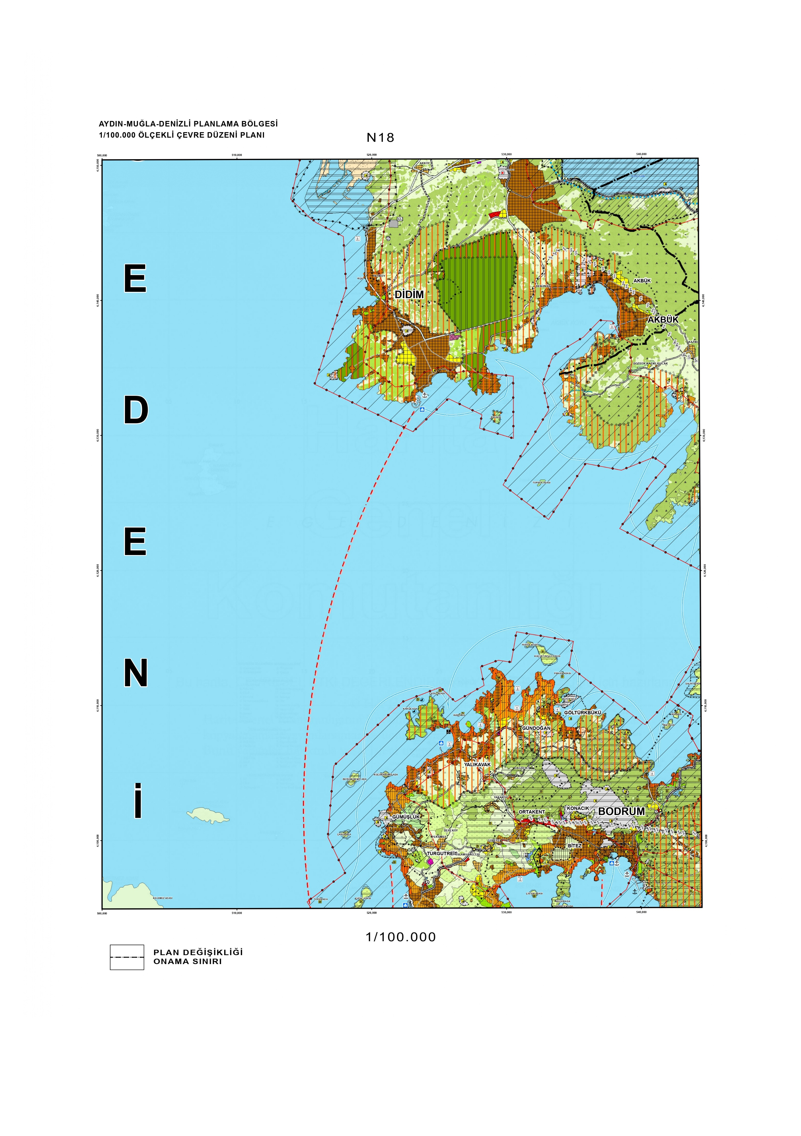

## 5.2 1/5000 ÖLÇEKLİ NAZIM İMAR PLANI

Planlama alanına ilişkin Didim Belediyesi’nin 07.12.2007 tarih ve 99 sayılı meclis kararı ile onaylanan 1/5000 ölçekli Nazım İmar Planında; planlama alanı “Turizm ve Konut Yerleşme Alanı”, “Eğitim Alanı” ve “Park Alanı” kullanımlarında kalmaktadır.

Şekil 6 Meri 1/5000 ölçekli Nazım İmar Planı

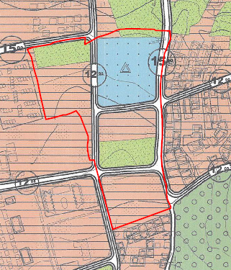

# 6. 1/5000 ÖLÇEKLİ NAZIM İMAR PLANI DEĞİŞİKLİĞİ TEKLİFİ

## 6.1 GEREKÇE

Aydın İli, Didim İlçesi, Çamlık Mahallesi sınırları içerisinde yer alan 11.181,35 m² yüzölçümlü 4970 ada 1 parsel, 34.931,72 m² yüzölçümlü 4970 ada 2 parsel ve 16.291,89 m² yüzölçümlü 4970 ada 3 parsel olmak üzere toplam 62.404,96 m² yüzölçümlü mülkiyeti Hazineye ait 3 adet taşınmazın 6306 sayılı Afet Riski Altındaki Alanların Dönüştürülmesi Hakkında Kanun kapsamında 19.10.2022 tarihli ve 4827837 sayılı Bakan Olur’u ile Rezerv Yapı Alanı ilan edilmiştir.

Söz konusu parsellerin Maliye Hazinesi mülkiyetinde yer alması sebebi ile yapılan imar uygulamasında plan değişikliğine konu olan parsellerin büyük bir kısmının Kamusal Alanlarda kaldığı görülmüştür. Meri İmar Planında söz konusu parsellerdeki Düzenleme Ortaklı Payı Olan “DOP Oranı” yaklaşık %70 olarak hesaplanmıştır. Bu durum sonucunda Yönetmelikte belirtilen maksimum DOP oranı değeri %45 olmasından dolayı Rezerv Yapı Alanı ilan edilen parsellerin %45 oranına yaklaştırılması amaçlanmıştır. Bu hususta 4970 ada 1, 2, ve 3 parsele yönelik imar planı değişikliği çalışmaları oluşturulmuştur.

## 6.2 AMAÇ VE HEDEFLER

Aydın İli, Didim İlçesi, Çamlık Mahallesi sınırları içerisinde yer alan yaklaşık 6.24 hektarlık Rezerv Yapı Alanına ilişkin kurgulanan alanın DOP oranının yönetmelikte bulunan maksimum değere yaklaştırılarak, planlama alanının yönetmeliğe uygun olacak şekilde planlanması hedeflenmiştir.

## 6.3 1/5000 ÖLÇEKLİ NAZIM İMAR PLANI DEĞİŞİKLİĞİ TEKLİFİ VE PLAN TEKLİFİNİN GETİRDİĞİ KARARLAR

Planlama amacında belirtilen gerekçeler ve üst ölçekli plan kararları çerçevesinde, taşınmazın komşu ve civar parsellerinin imar durumları, konumları, fiziki durumları, bulunduğu kentin ihtiyaçları, ulusal ve bölgesel ekonomik şartlar da gözetilerek  hazırlanan 1/1000 Uygulama imar planı değişiklik teklifi aşağıda verilmiştir. Planlama alanında “Konut Alanı, Gelişme Konut Alanı, Ticaret Alanı, Ortaokul Alanı, Park Alanı ve Yol Alanı” fonksiyonu getirilmiştir. Planlama alanına ilişkin alan dağılımı tablosu aşağıda verildiği şekildedir.

Tablo 2 Alan Dağılımı Tablosu

|  |  |  |
| --- | --- | --- |
| **FONKSİYON** | **TEKLİF 1/5000 ÖLÇEKLİ NİP** | |
| **ALAN (M2)** | **ORAN** |
| **KONUT ALANLARI** | | |
| **GELİŞME KONUT ALANI (ORTA YOĞUNLUKLU)** | 35945.17 | 64.12 |
| **EĞİTİM ALANLARI** | | |
| **EĞİTİM ALANI** | 6367.07 | 11.36 |
| **AÇIK YEŞİL ALANLAR** | | |
| **PARK ALANI** | 5307.09 | 9.47 |
| **TEKNİK ALTYAPI ALANLARI** | | |
| **YOL** | 8432.12 | 15.05 |
| **GENEL TOPLAM** | **56,051.45** | **100** |

Şekil 7 1/5000 Ölçekli Nazım İmar Planı Değişikliği

metin, diyagram, ekran görüntüsü içeren bir resim

Yapay zeka tarafından oluşturulan içerik yanlış olabilir.

